Осеннее тематическое развлечение «Спортивный огород» ДО-1 11.09.2015г.

Цель: совершенствование двигательной деятельности детей на основе формирования потребности в движениях; развитие творческих способностей детей в процессе двигательной деятельности с использованием сюжетных игр и подражательных движений.
Задачи: через игровые формы обучения и создание развивающей среды осуществлять выполнение основных видов движений; сформировать у детей представления о здоровом образе жизни; закреплять знания детей о временах года, признаках осени, съедобных и не съедобных грибах, о перелетных птицах.
Предварительная подготовка старших групп № 2 и № 6 к физкультурному досугу.
старшая группа № 2 воспитатель: Трещева Л.Л.
Художественно-эстетическое развитие. Задачи: Познакомить детей с техникой объемной и плоскостной фигуры (цилиндр и круг) Развивать композиционное умение. Познакомить с понятием съедобные и не съедобные грибы.
старшая группа № 6 воспитатель: Титова Н.Л.
Задачи: Знакомство детей с возможностью создания образов, символов, эмблем на основе одинаковых элементов. Развитие воображения (солнце, птицы, деревья, бабочки)
Осеннее тематическое развлечение «Спортивный огород»
старшая группа № 2 команда: « Помидор»
Приветствие команд
старшая группа № 6 команда: «Огуречик»

ЗАГАДКИ: «Что растет на грядке?»
Разложи цифры по порядку(яблочное дерево)
Музыкальная разминка «солнышко и дождик»

Эстафета: «Грядка» (посадка и сбор урожая)

собрали урожай! сюжетная игра: «Овощной хоровод»
«солнышко и дождик»

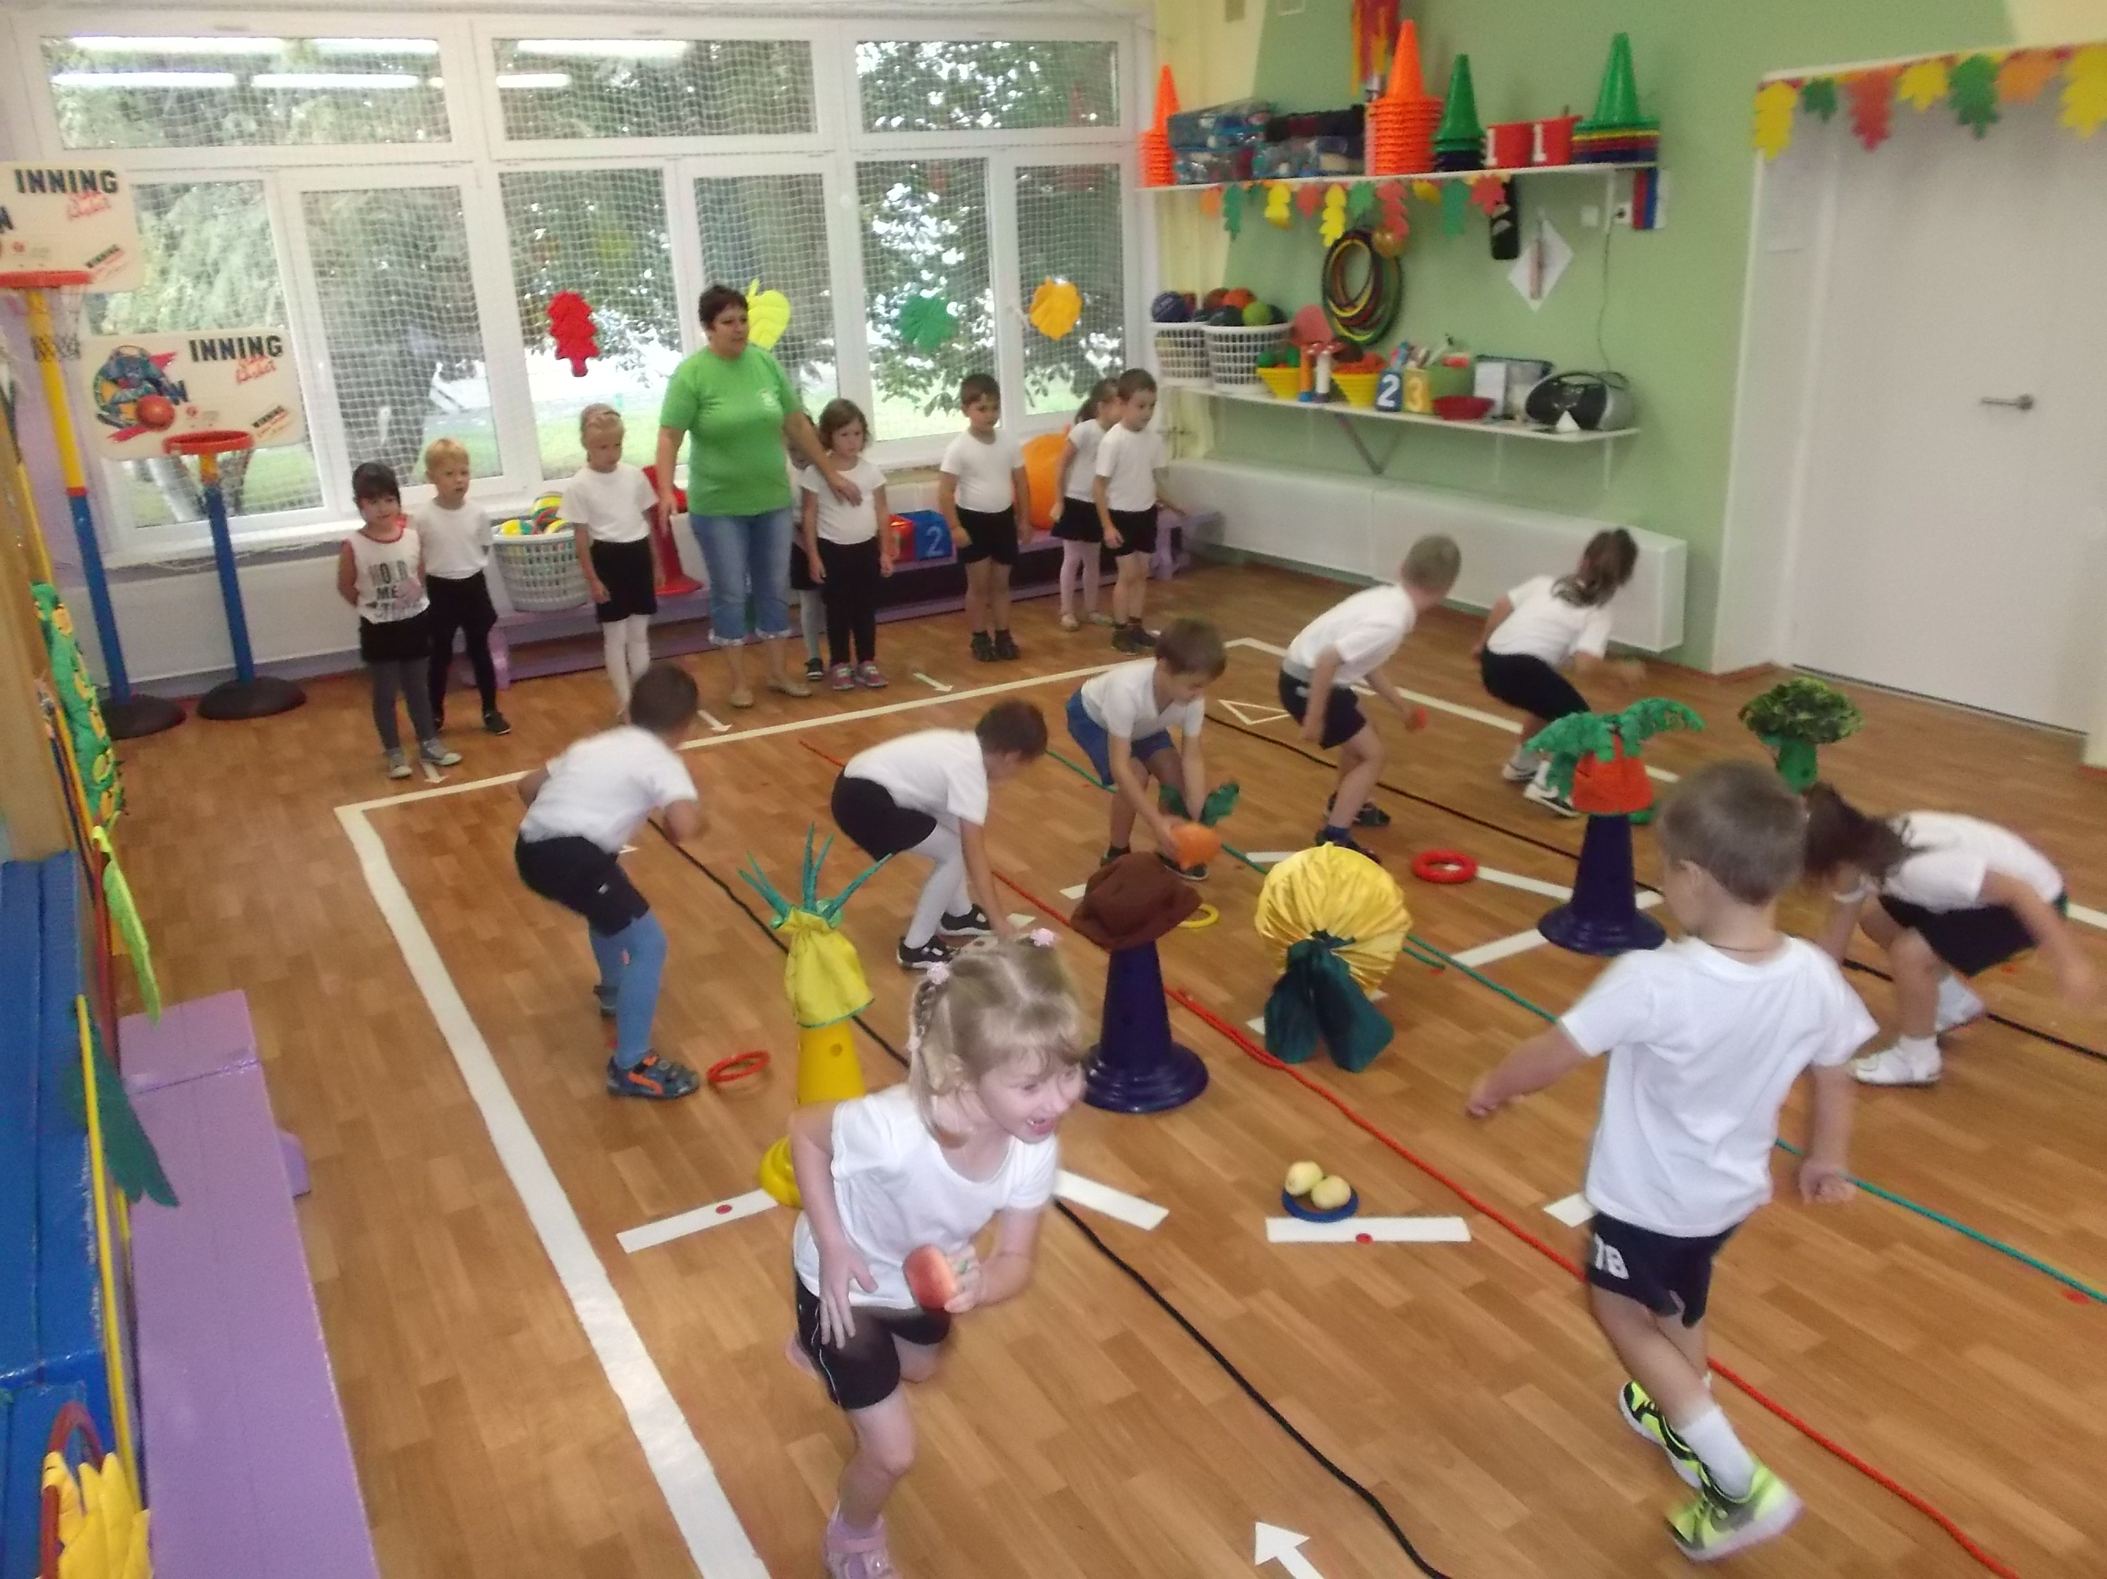

Игровое задание: «передай по кругу тыкву, передай по кругу репку» Команды стоят: спиной в круг(гр.№ 6 передает репку); лицом в круг (гр.№ 2 передает тыкву)

«Грибной хоровод»

Подвижная игра: «Перелетные птицы»
«Ласточки» старшая группа № 2
«Журавли» старшая группа № 6

